Министерство науки и высшего образования Российской Федерации

Муромский институт (филиал)

Федерального государственного бюджетного образовательного учреждения высшего образования

«Владимирский государственный университет   
имени Александра Григорьевича и Николая Григорьевича Столетовых»

Факультет ИТР

Кафедра ПИн

ЛАБОРАТОРНАЯ

РАБОТА №1

По Разработка приложений для мобильных ОС

Тема Знакомство с Android Studio

Руководитель

Колпаков А.А.

(фамилия, инициалы)

(подпись) (дата)

Студент ПИН - 121

(группа)

Ермилов М.В.

(фамилия, инициалы)

(подпись) (дата)

Муром 2024

Лабораторная работа №1

Тема: знакомство с Android Studio.

Цели и задачи: получить навыки работы со средой разработки Android Studio. Реализовать приложения из методических указаний.

Ход работы: создание приложения с компонентом TextView описанном в файле макета:

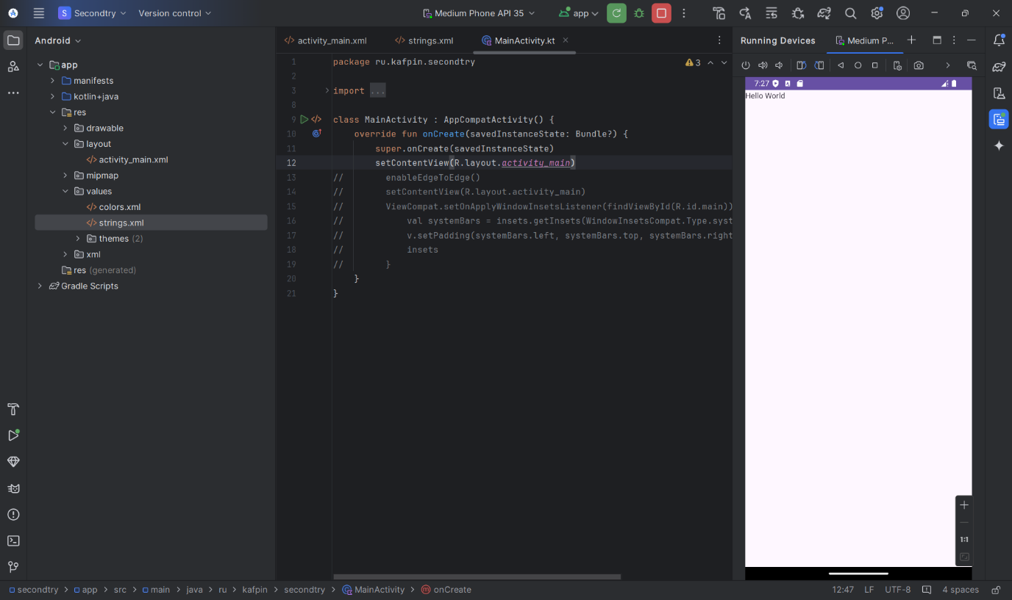

Рисунок 1 – Приложение с компонентом TextView в файле макета

Осуществление доступа к компоненту в макете из Kotlin:

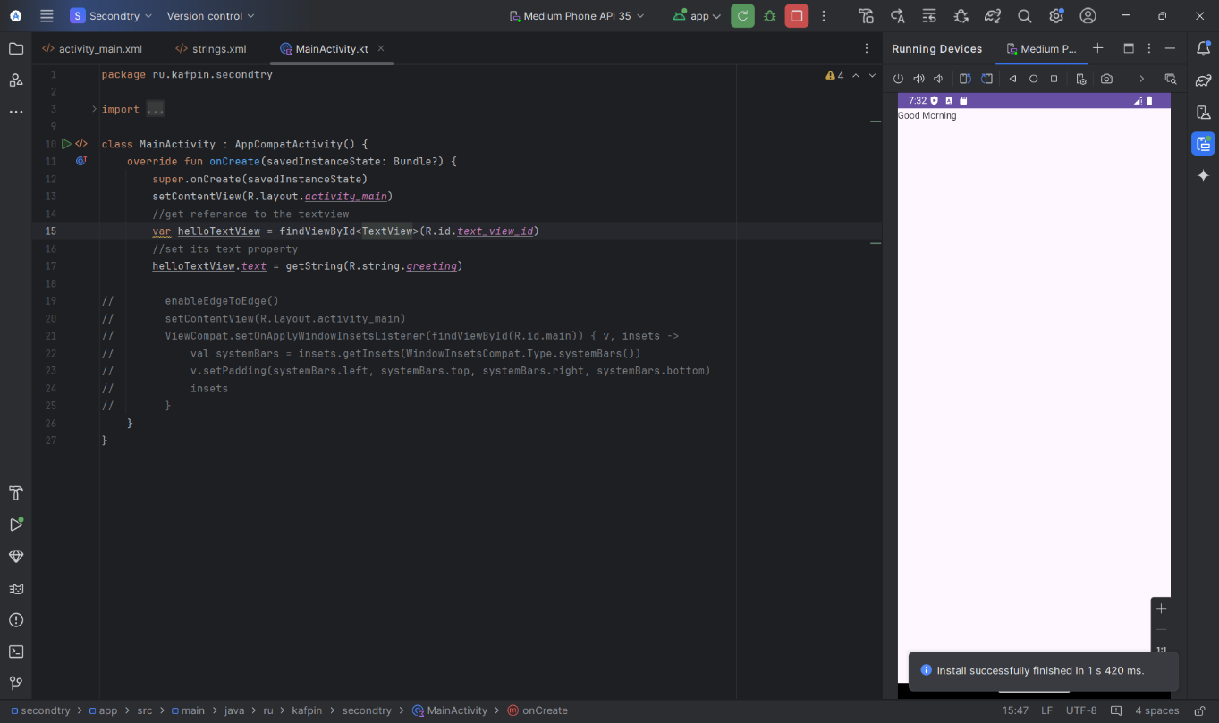

Рисунок 2 – Получение доступа к компоненту в макете из Kotlin

Программное добавление компонента TextView:

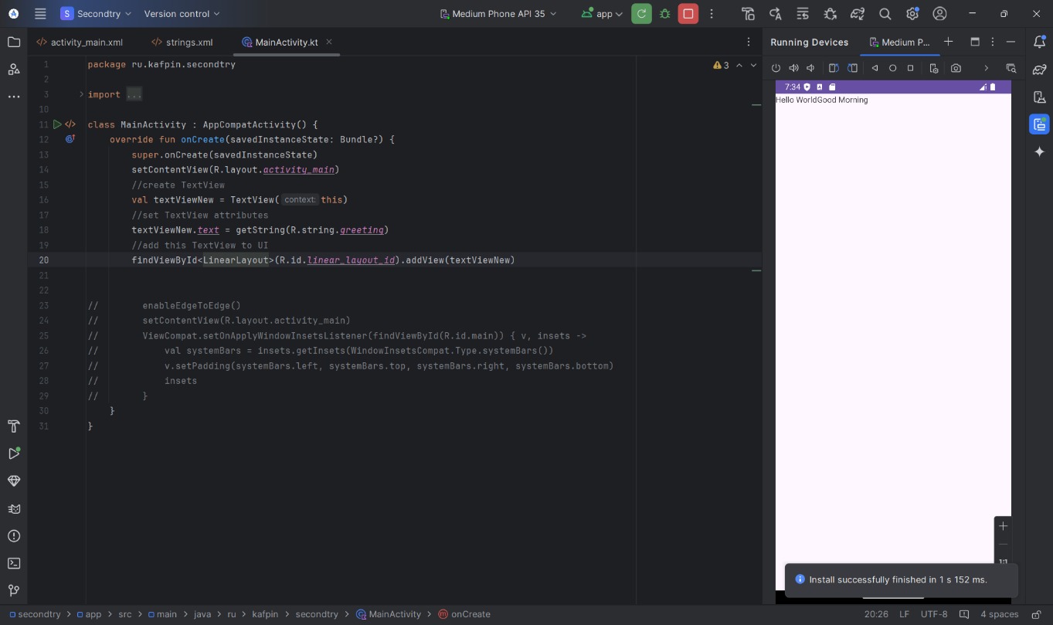

Рисунок 3 – Программное добавление компонента TextView

Изменение свойств компонента программно и с помощью файла макета:

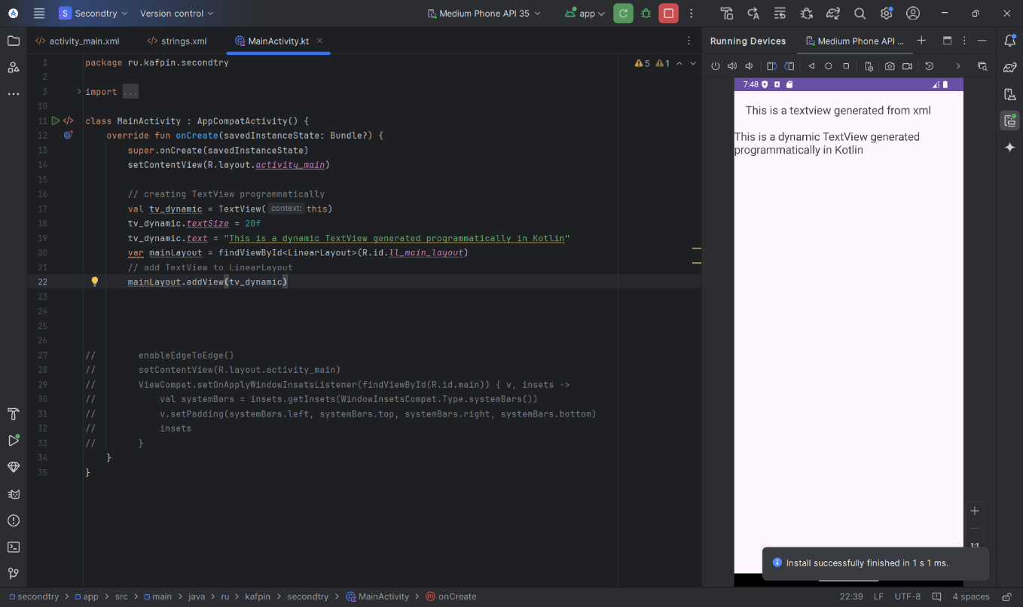

Рисунок 4 – Изменение свойств компонента программно и с помощью файла макета

Установка OnClickListener для TextView:

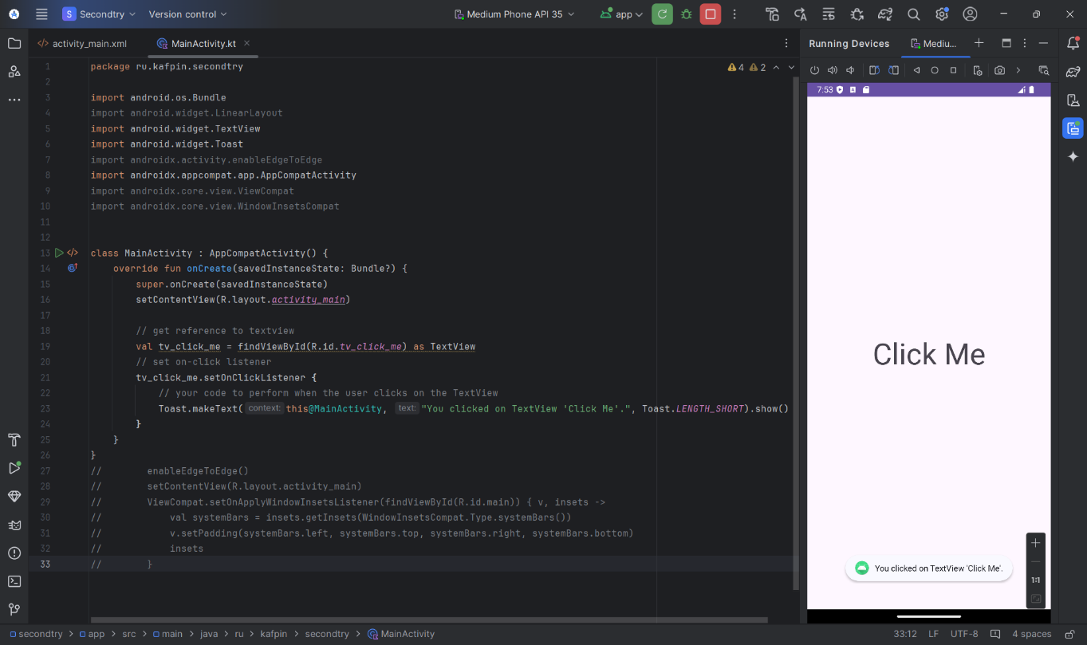

Рисунок 5 – Установка OnClickListener для TextView

Изменение цвета текста с помощью файла макета:

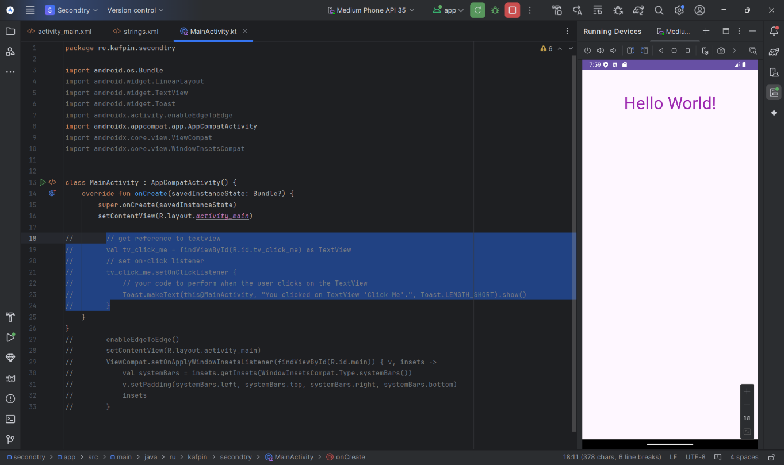

Рисунок 6 – Изменение цвета текста с помощью файла макета

Программное изменение цвета текста:

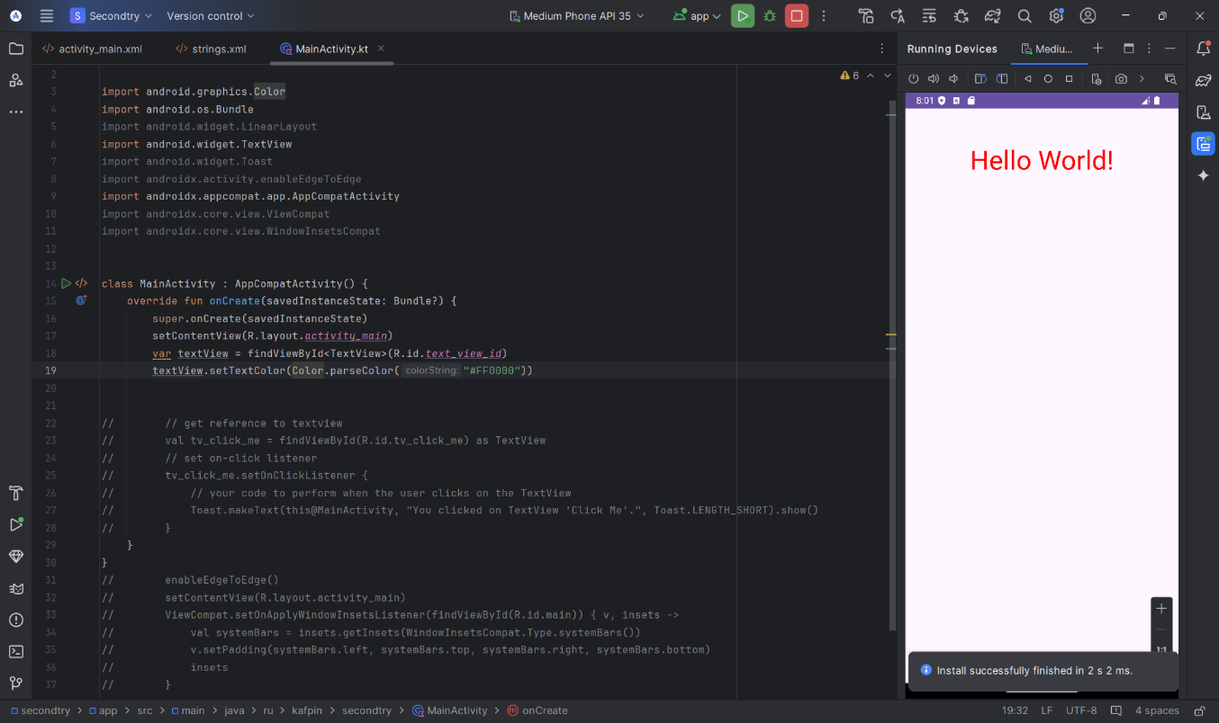

Рисунок 7 – Программное изменение цвета текста

Изменение стиля шрифта (на курсив) с помощью файла макета:

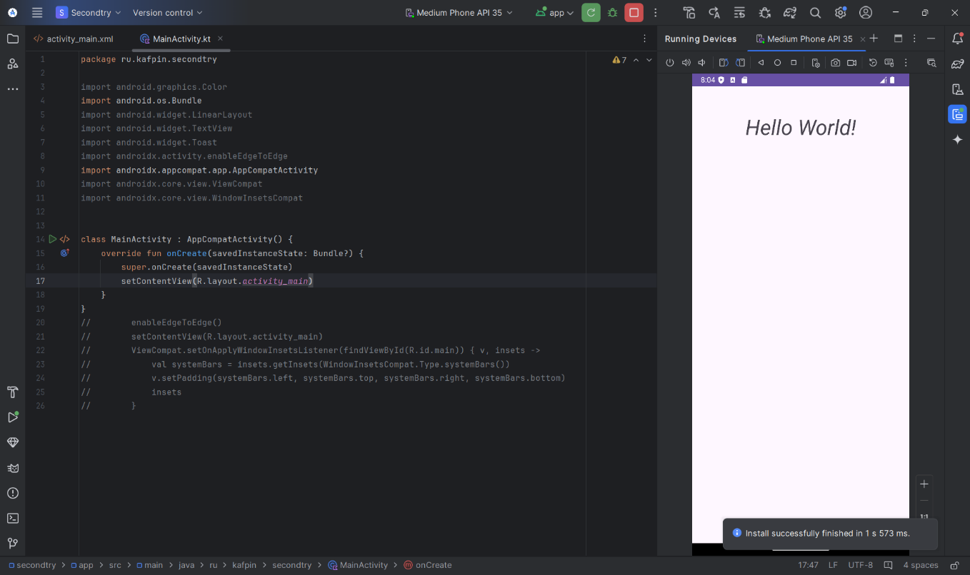

Рисунок 8 – Изменение стиля шрифта (на курсив) с помощью файла макета

Программное изменение стиля шрифта (на курсив):

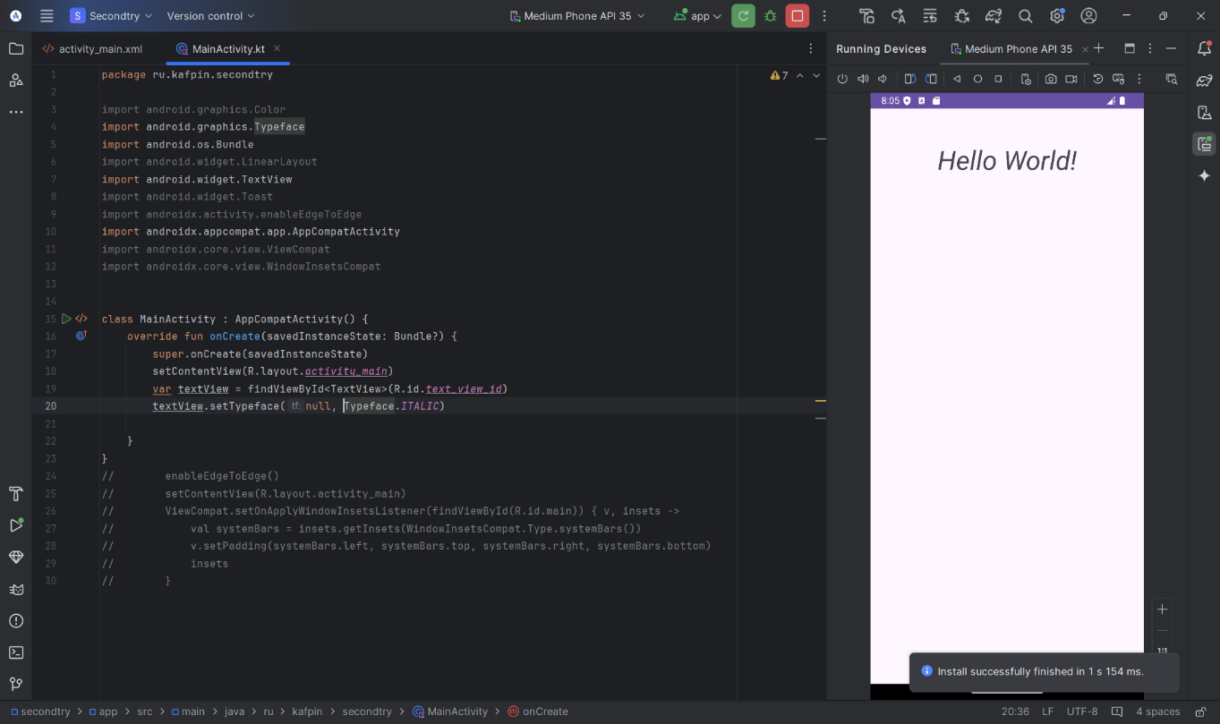

Рисунок 9 – Программное изменение стиля шрифта (на курсив)

Изменение стиля шрифта (на полужирный) с помощью файла макета:

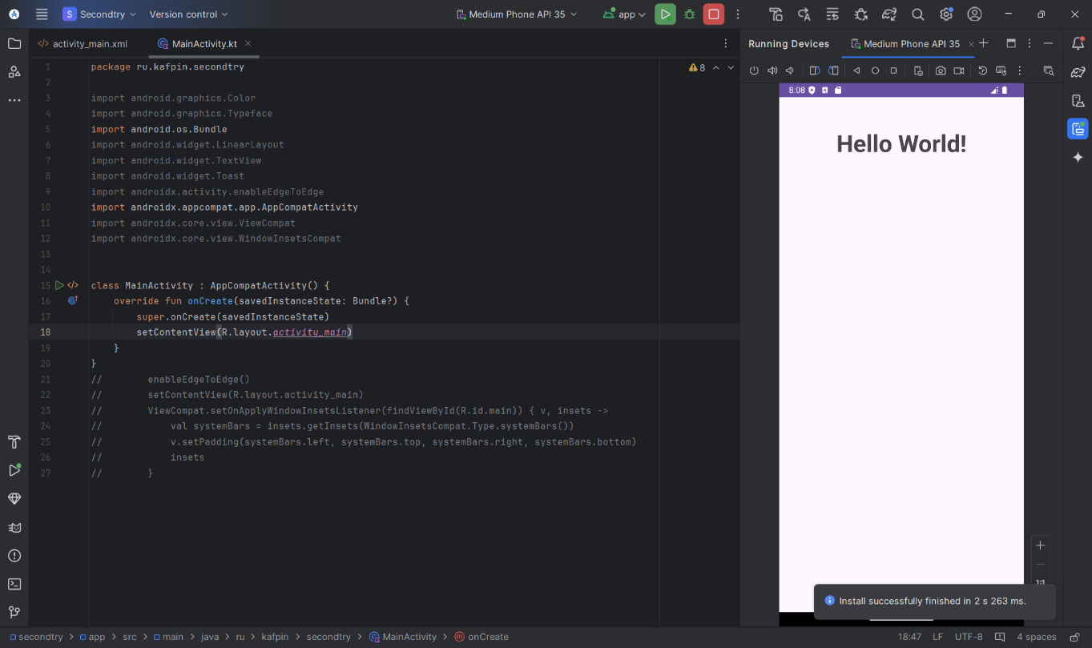

Рисунок 10 – Изменение стиля шрифта (на полужирный) с помощью файла макета

Программное изменение стиля шрифта (на полужирный):

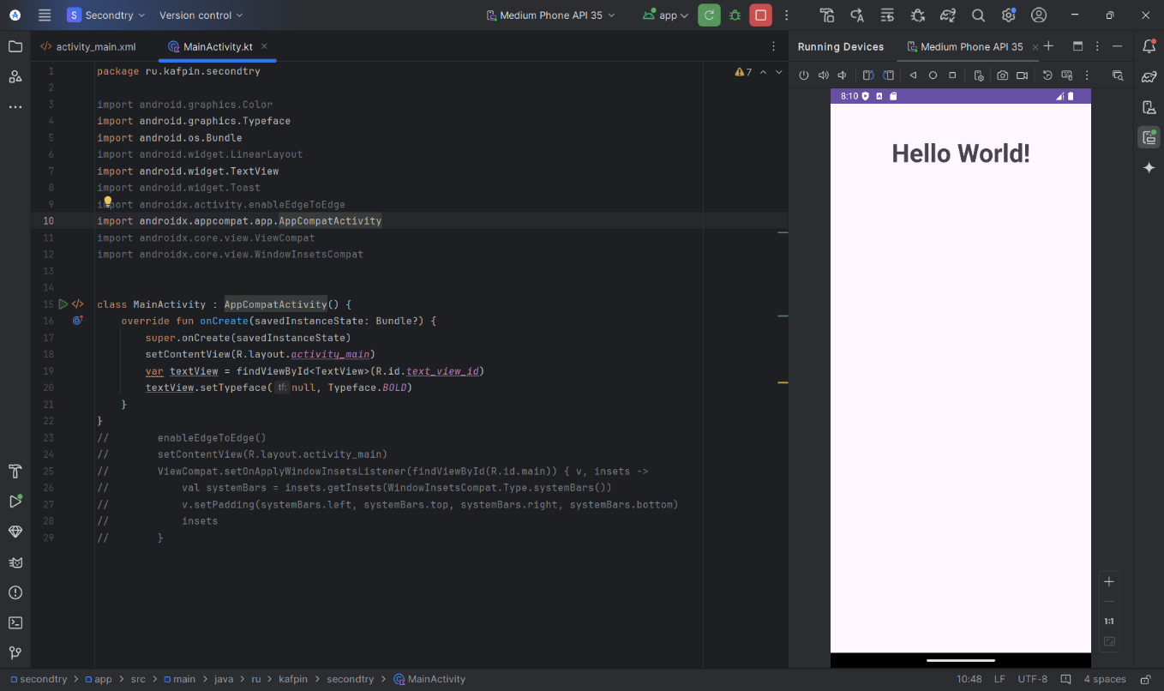

Рисунок 11 – Программное изменение стиля шрифта (на полужирный)

Настройка выравнивания текста:

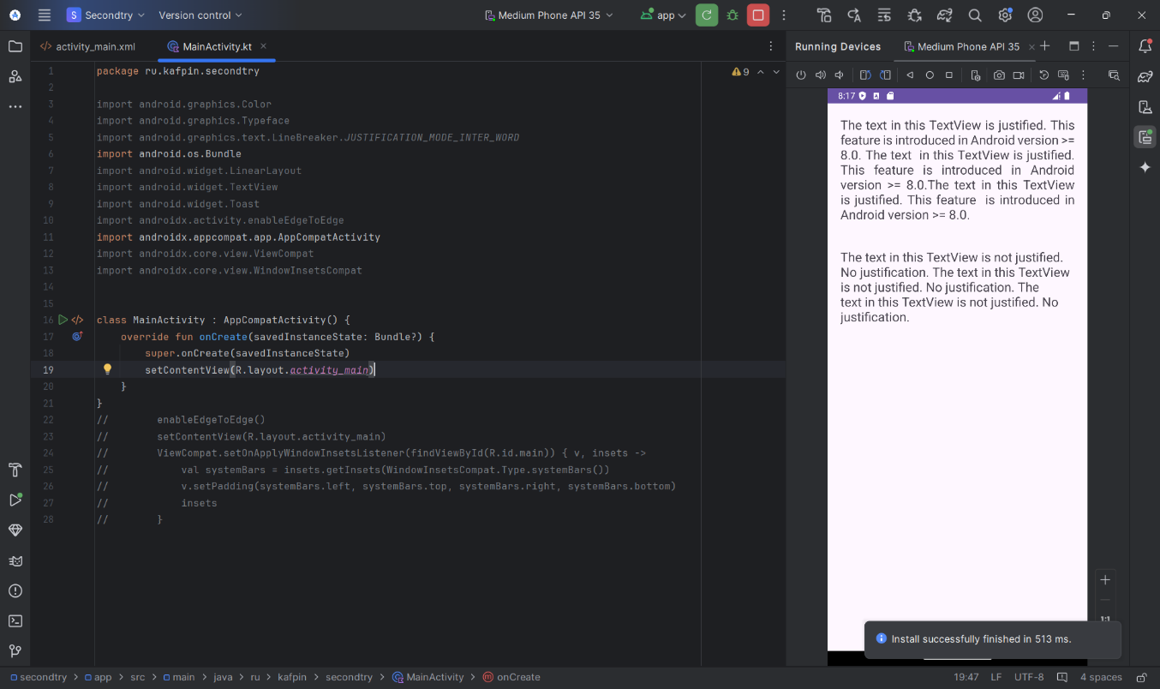

Рисунок 12 – Настройка выравнивания текста

Включение выделения текста:

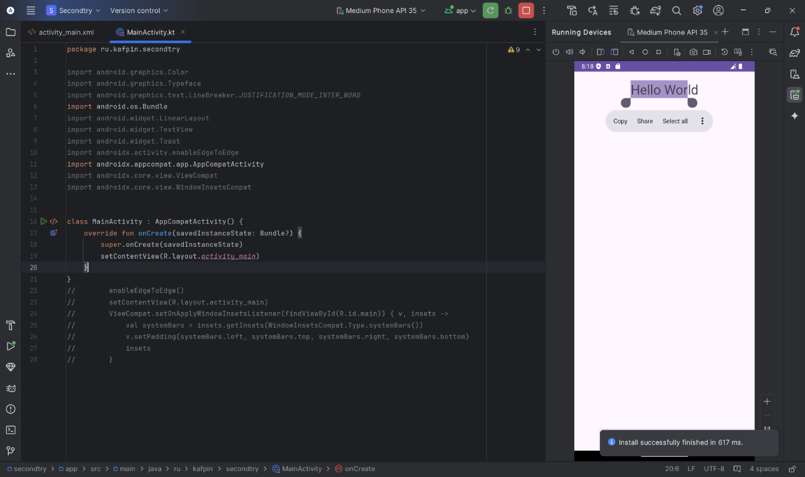

Рисунок 13 – Включение выделения текста

Настройка эффекта тени:

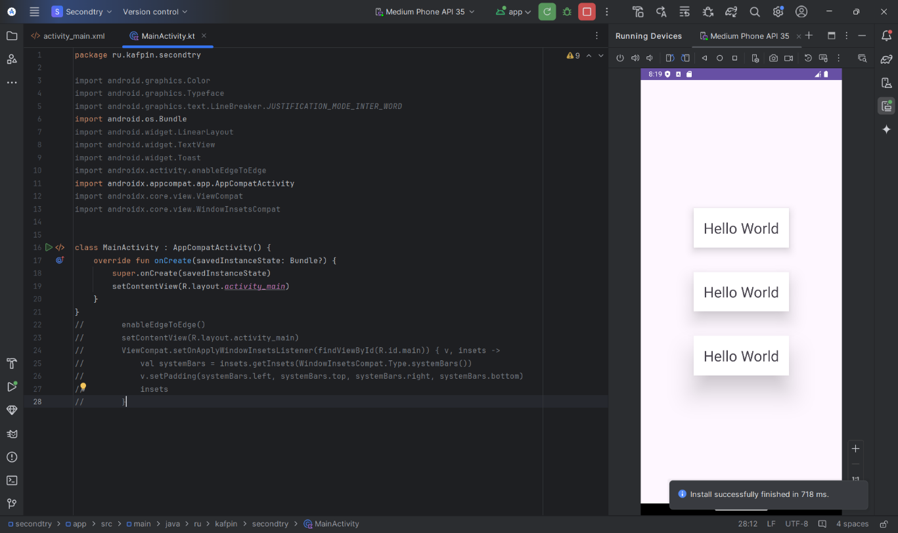

Рисунок 14 – Настройка эффекта тени

Выравнивание текста по центру с помощью файла макета:

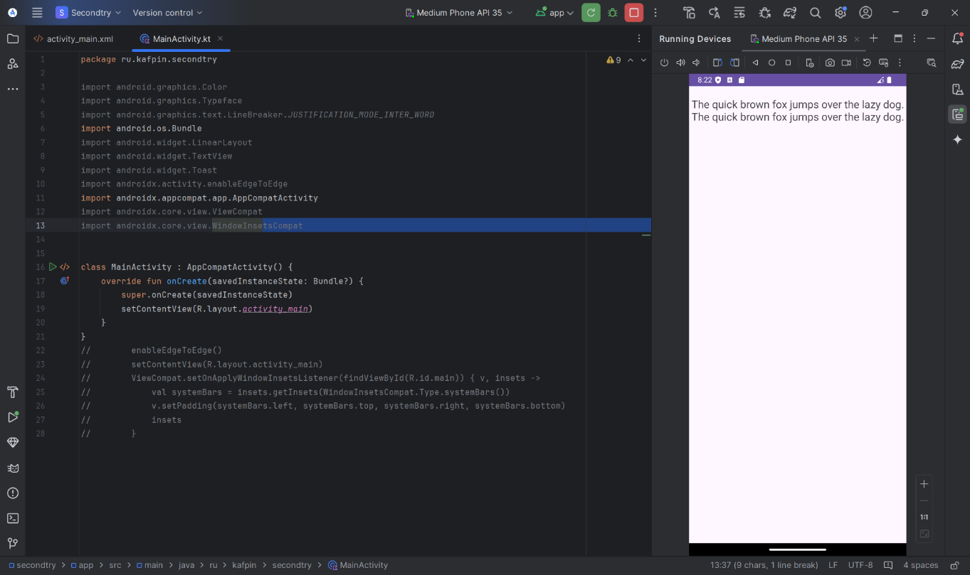

Рисунок 15 – Выравнивание текста по центру с помощью файла макета

Программное выравнивание текста по центру:

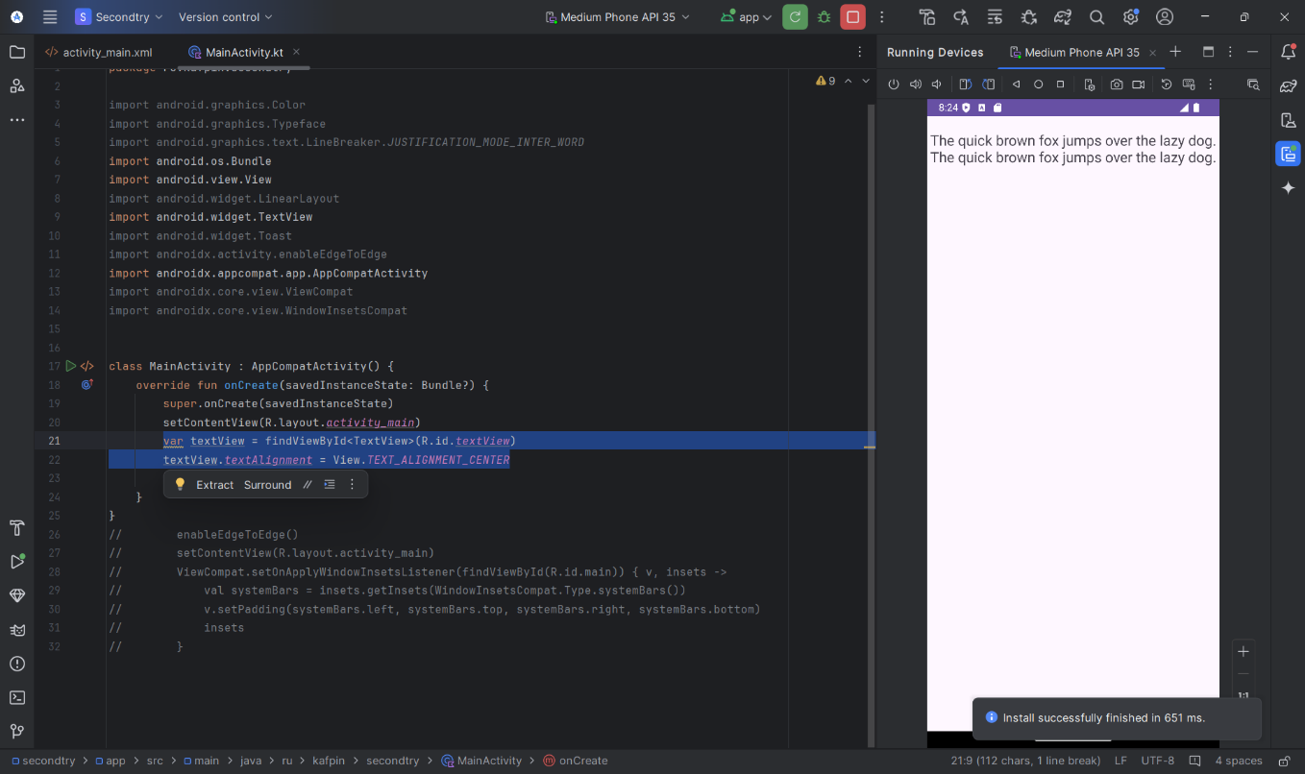

Рисунок 16 – Программное выравнивание текста по центру

Создание компонента Button:

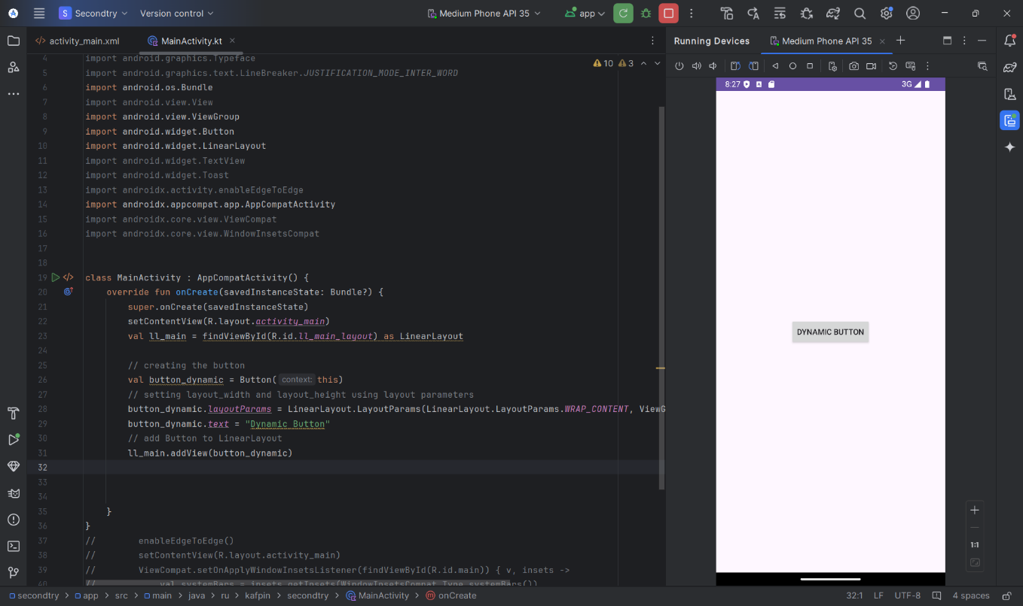

Рисунок 17 – Создание компонента Button

Установка OnClickListener для компонента Button:

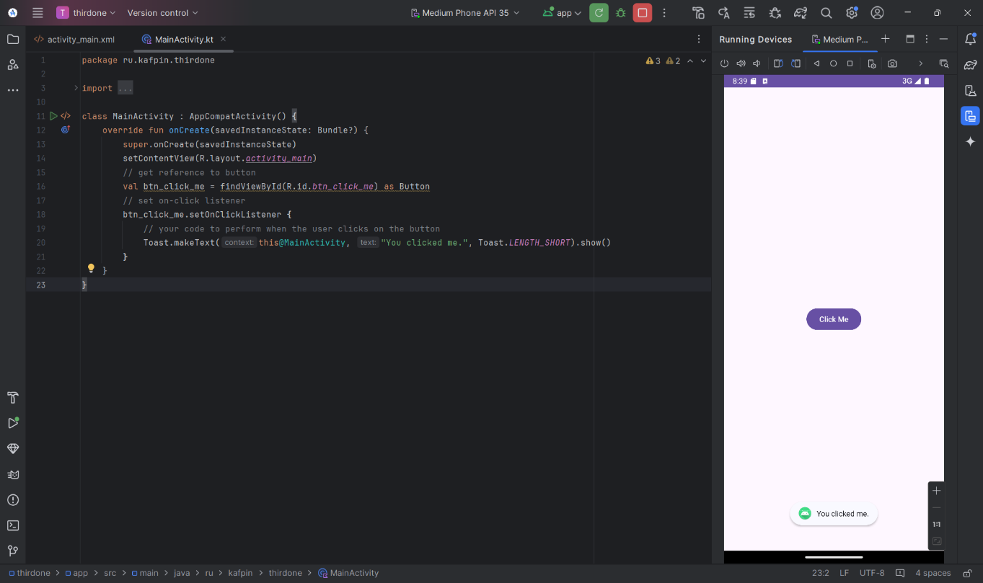

Рисунок 18 – Установка OnClickListener для компонента Button

Отключение заглавных букв компонента Button:

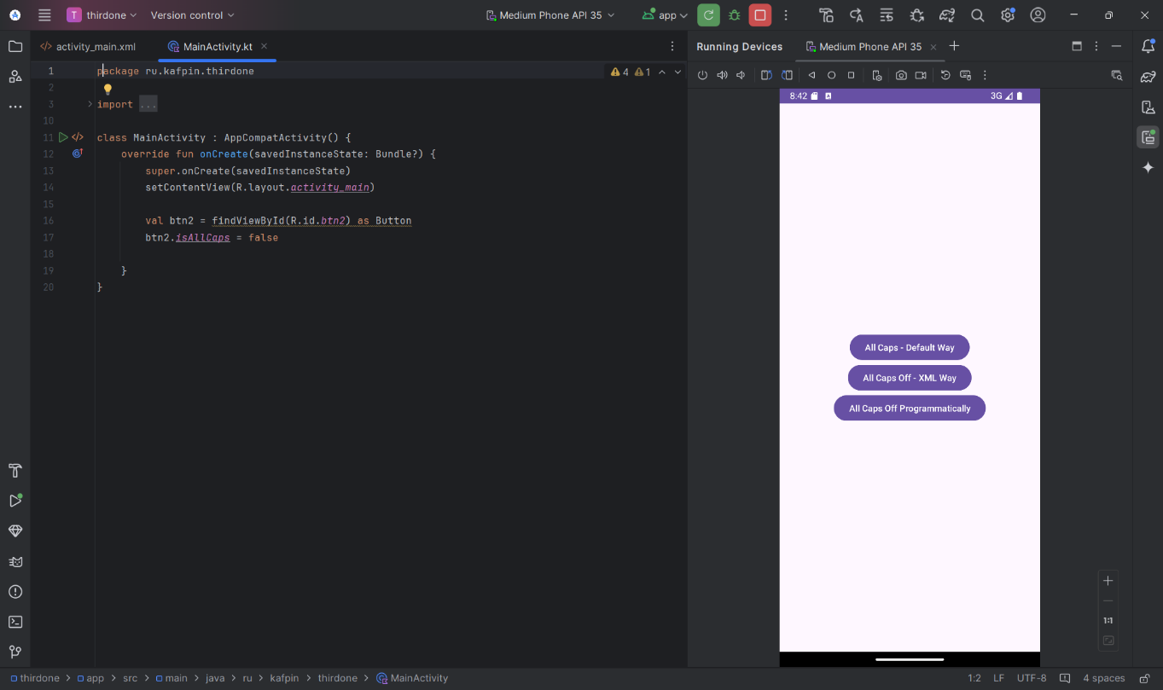

Рисунок 19 – Отключение заглавных букв компонента Button

Создание собственного стиля компонента Button:

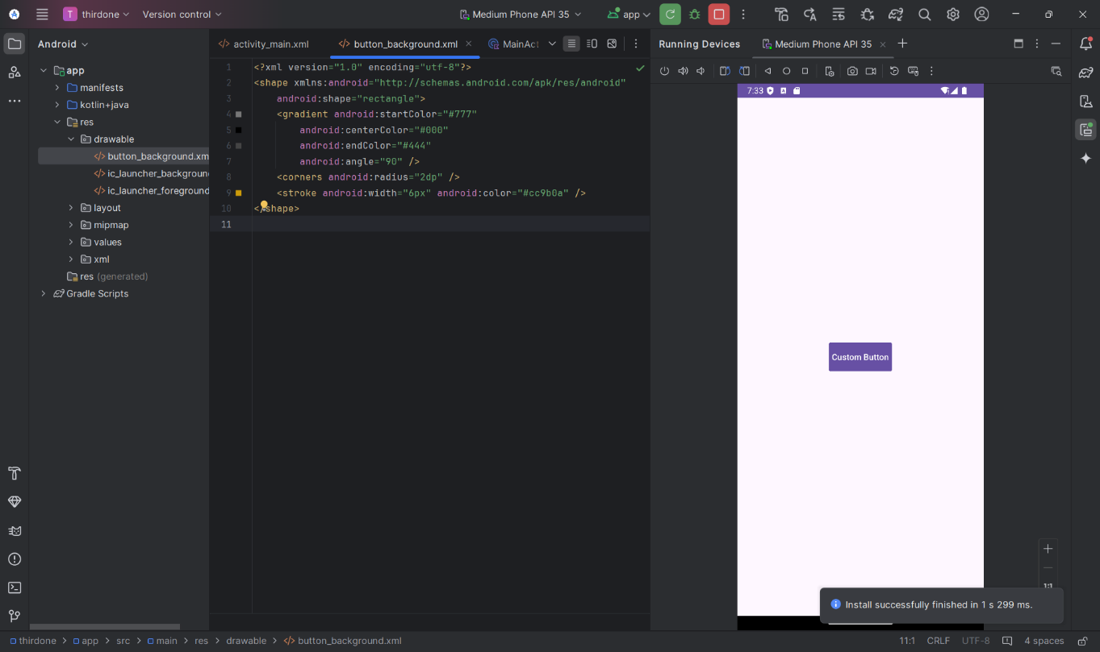

Рисунок 20 – Создание собственного стиля компонента Button

Изменение фона кнопки компонента Button:

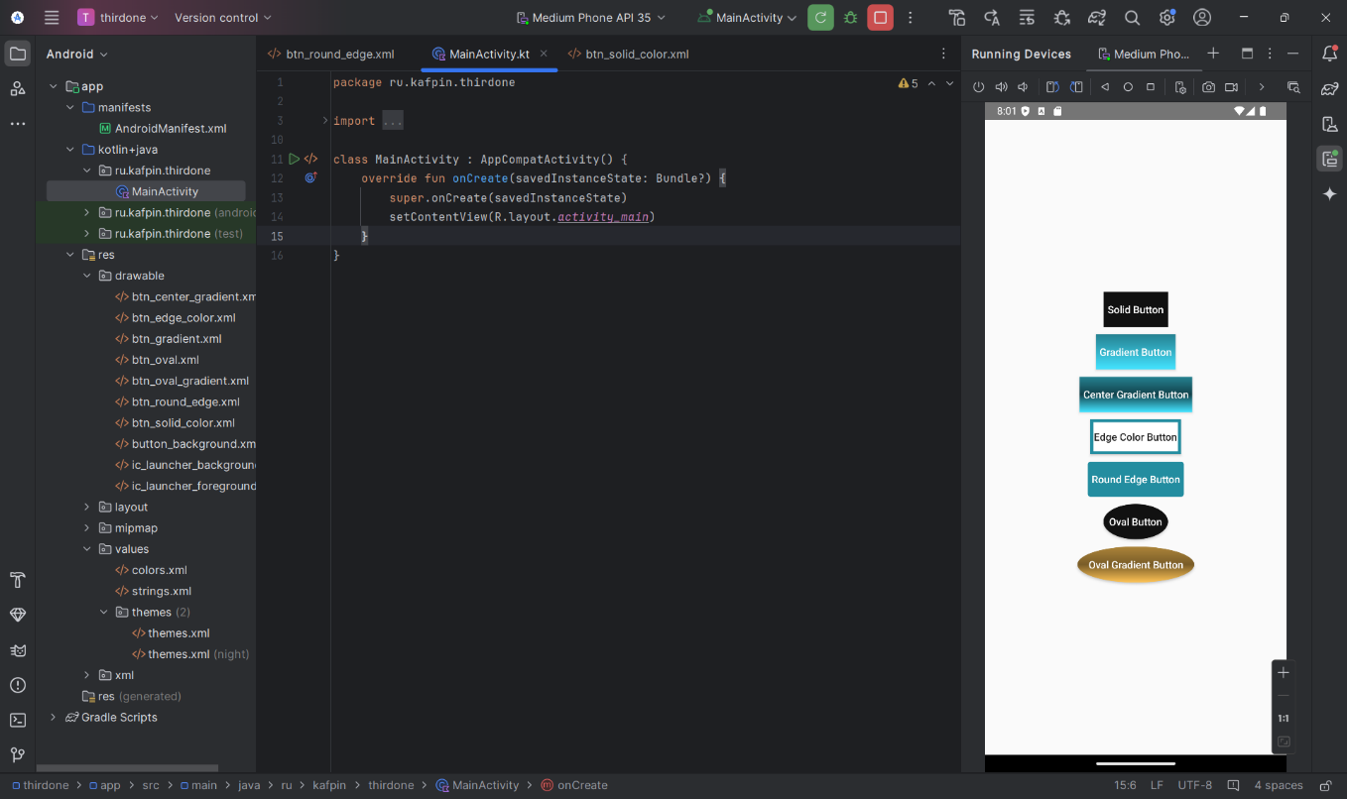

Рисунок 21 – Изменение фона кнопки компонента Button

Динамическое изменение фона кнопки компонента Button:

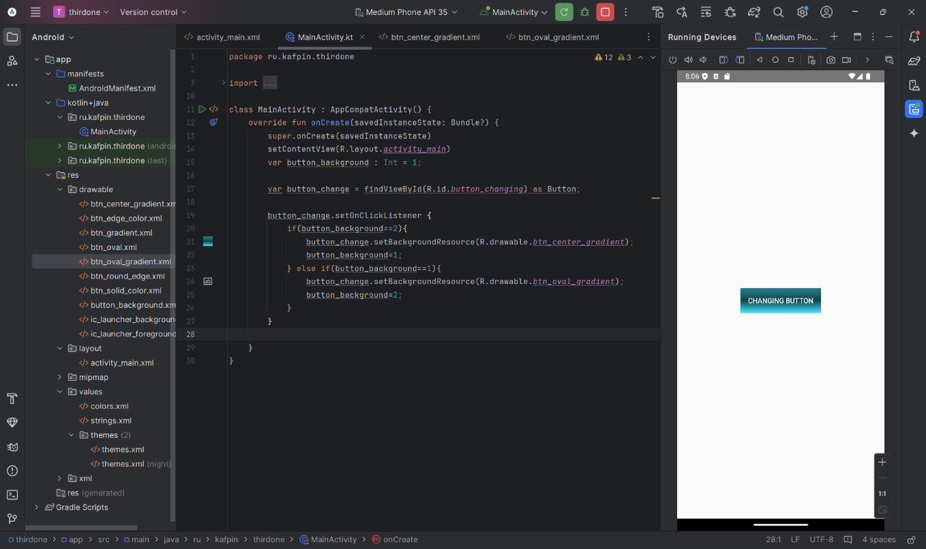

Рисунок 22 – Динамическое изменение фона кнопки компонента Button (до клика)

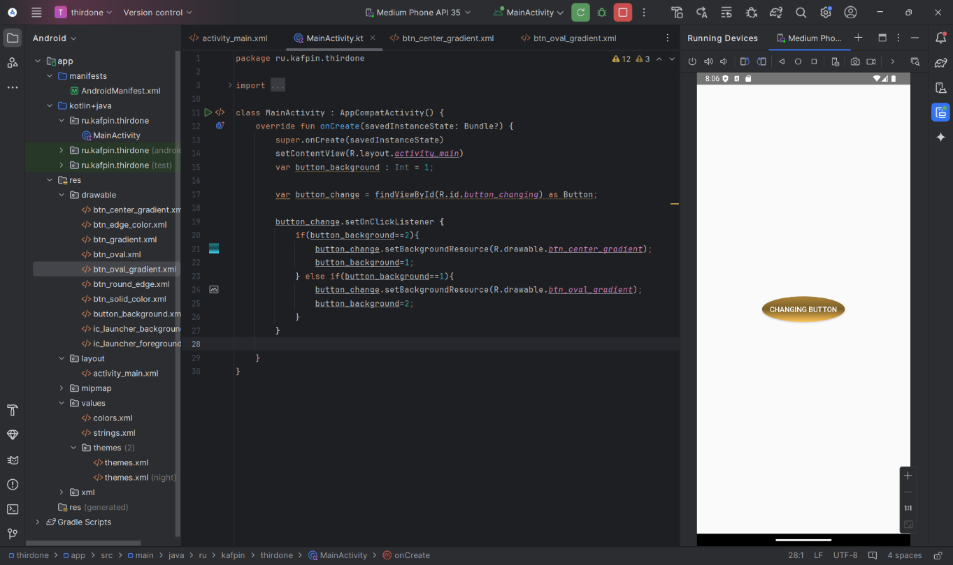

Рисунок 23 – Динамическое изменение фона кнопки компонента Button (после клика)

Добавление Toast компоненту Button:

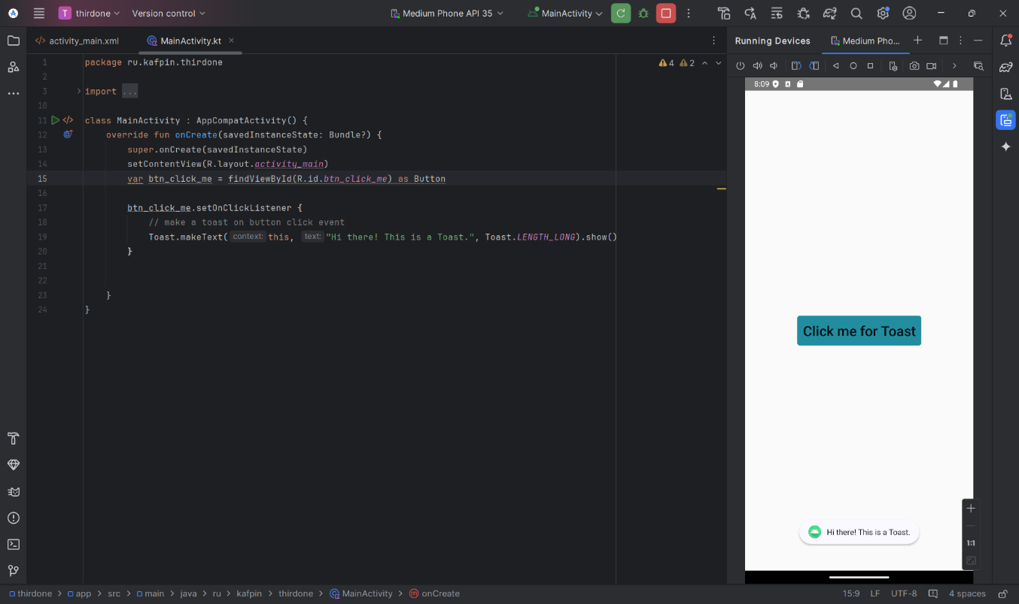

Рисунок 24 – Добавление Toast компоненту Button

Вывод: в ходе работы приобрели навыки работы со средой разработки Android Studio. Реализовали приложения из методических указаний.